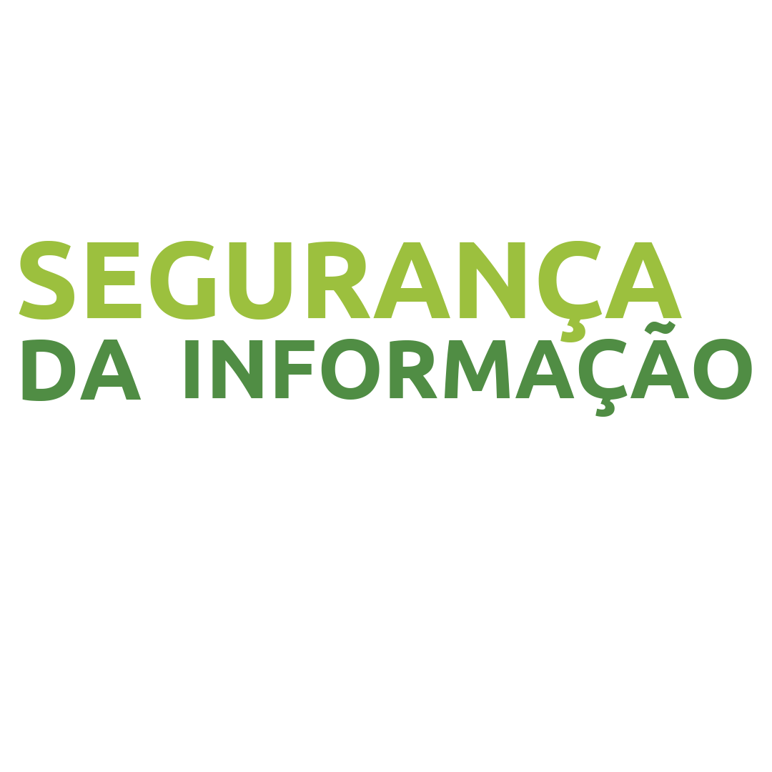
- POLÍTICA DE SEGURANÇA DA INFORMAÇÃO - POSIN

Data: 16/07/2021
Versão 1.0

  - HISTÓRICO DE ALTERAÇÕES
DOCUMENTO
Descrição | Este é o documento chave da Política de Segurança da Informação - POSIN
Objetivo | - Tornar a segurança da informação como um dos elementos fundamentais no planejamento estratégico da Secretaria de Estado da Administração;  - Definir os padrões mínimos obrigatórios para o devido uso e proteção das informações criadas, recebidas, armazenadas, processadas, transmitidas ou impressas na Secretaria de Estado da Administração;  - Estabelecer as competências e atribuições dos atores envolvidos nesta política;  - Elencar os processos necessários para atingir um padrão aceitável de Segurança da Informação, conforme as legislações existentes e os padrões que o mercado estabelece;  - Difundir os aspectos relacionados à Segurança da Informação na Secretaria de Estado da Administração.
Responsável | Equipe | Criado em
 | GESIN – DITI | 16/07/2021
Setor | Gerência de Infraestrutura e Segurança da Informação - GESIN

SUMÁRIO
​ POLÍTICA DE SEGURANÇA DA INFORMAÇÃO - POSIN 1
​ HISTÓRICO DE ALTERAÇÕES 2
​ 1 – APRESENTAÇÃO 3
​ 2 – DOS OBJETIVOS 3
​ 3 – DECLARAÇÃO DE COMPROMETIMENTO DA ALTA GESTÃO 4
​ 4 – ABRANGÊNCIA E DIVULGAÇÃO 4
​ 5 – DOCUMENTOS QUE COMPÕEM A POSIN 4
​ 5.1 – COMITÊ DE SEGURANÇA DA INFORMAÇÃO: 4
5.2 – PLANO DE CONTINUIDADE DE NEGÓCIO (PCN): 5
​ 5.3 – PLANO DE GESTÃO DE ATIVOS DE INFORMAÇÃO: 5
5.4 – PLANO DE GESTÃO DE RISCOS DE SEGURANÇA DA INFORMAÇÃO: 5
5.5 – PLANO DE SEGURANÇA PARA FORNECEDORES: 5
5.6 – PLANO DE CONTROLE DE ACESSO À INFORMAÇÃO: 5
5.7 – PLANO DE CONSENTIMENTOS DE DADOS: 6
​ 5.8 – PLANO DE PROTEÇÃO DE DADOS PESSOAIS BASEADA NA LGPD: 6
​ 5.9 – PLANO DE TREINAMENTO E CONSCIENTIZAÇÃO DOS USUÁRIOS SOBRE SEGURANÇA DA INFORMAÇÃO: 6

- 1 – APRESENTAÇÃO
Este documento descreve a Política de Segurança da Informação da SEA – Secretaria de Estado da Administração de SC
Esta política consiste na adoção de medidas para proteção da informação das diversas ameaças visando preservar a integridade, confidencialidade, disponibilidade e autenticidade dos ativos de informação.
As diretrizes descritas neste documento servem para orientar as ações para iniciar, implementar, manter e melhorar a gestão da segurança da informação e comunicação de maneira a promover a criação de alicerces para a proteção da informação.
A Política de Segurança da Informação e Comunicação é uma declaração formal acerca do compromisso com a proteção, controle e monitoramento das informações processadas, armazenadas, transmitidas ou custodiadas, de sua propriedade e/ou sob sua guarda.
As diretrizes apresentadas nesta Política foram baseadas nas recomendações das publicações da família de normas NBR ISO/IEC 27000.
- 2 – DOS OBJETIVOS
Além de buscar preservar as informações e seus respectivos ativos quanto à confidencialidade, integridade, disponibilidade e autenticidade são objetivos da Política de Segurança da Informação da SEA:
- Estabelecer diretrizes para a disponibilização e utilização de recursos de informação, serviços de redes de dados, estações de trabalho, internet, telecomunicações e correio eletrônico institucional.
- Designar, definir ou alterar papéis e responsabilidades do grupo responsável pela Segurança da Informação e Comunicações.
- Apoiar a implantação das iniciativas relativas à Segurança da Informação e Comunicações.
- Possibilitar a criação de controles e promover a otimização dos recursos e investimentos em tecnologia da informação, contribuindo com a minimização dos riscos associados

- 3 – DECLARAÇÃO DE COMPROMETIMENTO DA ALTA GESTÃO
A alta gestão do órgão reconhece a importância dos ativos de informação da organização e de seus clientes, fornecedores e parceiros, que estão sob sua responsabilidade. Esta apoia o Sistema de Gestão de Segurança da Informação em suas atividades, visando a garantia dos princípios de confidencialidade, integridade e disponibilidade e compromete-se a implantar, manter, divulgar e fiscalizar esta política dentro da organização.
- 4 – ABRANGÊNCIA E DIVULGAÇÃO
Esta POSIN e suas eventuais normas complementares aplicam-se em toda a organização, abrangendo os servidores, prestadores de serviço, colaboradores, estagiários, consultores externos e a quem, de alguma forma, tenha acesso aos ativos de informação da SEA em qualquer meio ou suporte.
Os princípios e diretrizes gerais desta POSIN também se aplicam às entidades vinculadas a SEA e a quaisquer relacionamentos com outros órgãos e entidades públicos ou privados.
Este documento, dentre outras diretrizes, dá ciência a cada envolvido de que os ambientes, sistemas, recursos computacionais e redes informacionais do órgão poderão ser monitorados e gravados, com prévia informação, conforme previsto na legislação brasileira.
Esta Política de Segurança da Informação será implementada no SEA por meio de normas e procedimentos específicos, obrigatórios para todos os usuários, independentemente do tipo de vínculo, nível hierárquico ou função.
Todos os dirigentes, empregados, servidores, colaboradores, estagiários, prestadores de serviços e visitantes da empresa.
- 5 – DOCUMENTOS QUE COMPÕEM A POSIN
- 5.1 – COMITÊ DE SEGURANÇA DA INFORMAÇÃO:
- O comitê é responsável pela gestão da segurança da informação nos aspectos físicos e lógicos.
5.2 – PLANO DE CONTINUIDADE DE NEGÓCIO (PCN):
- A responsabilidade pela continuidade dos negócios, bem como pelo desenvolvimento do PCN é do Comitê de Segurança da Informação.
- O PCN deve descrever os controles preventivos e corretivos para situações de contingência.
- 5.3 – PLANO DE GESTÃO DE ATIVOS DE INFORMAÇÃO:
- Os ativos de informação devem ser classificados de acordo com aspectos legais e requisitos de negócio.
- A responsabilidade pelo sistema de classificação de ativos é do Comitê de segurança da informação.
- A responsabilidade pela classificação dos ativos de informação em cada setor é do respectivo gestor.
5.4 – PLANO DE GESTÃO DE RISCOS DE SEGURANÇA DA INFORMAÇÃO:
- A análise de risco deve abranger aspectos físicos e lógicos da segurança da informação.
- A análise de risco deve resultar em um plano de ação para a redução dos riscos encontrados.
5.5 – PLANO DE GESTÃO DE CONTRATOS:
- A política de Segurança da Informação para fornecedores deve ser parte integrante dos contratos.
- Realizar auditorias de segurança da informação em seus fornecedores, quando as informações fornecidas forem de classificação restrita.
5.6 – PLANO DE CONTROLE DE ACESSO À INFORMAÇÃO:
- Segurança Física: Descrever os controles e monitoramento dos ambientes físicos.
- Segurança Lógica: Descrever controles de acesso à internet, controle de acesso à rede interna, armazenamento e manuseio de informações, utilização de e-mail, instalação e utilização de sistemas corporativos, uso de senhas.
5.7 – PLANO DE CONSENTIMENTOS DE DADOS:
- Obter consentimento das partes envolvidas para dar segurança legal.
- Captação de dados de terceiros e seu armazenamento, uso de dados e privacidade.
- Consentimento de sigilo e confidencialidade.
- 5.8 – PLANO DE PROTEÇÃO DE DADOS PESSOAIS BASEADA NA LGPD:
- Declaração de terceiros a conformidade com a LGPD
- Questionário para a conformidade

- 5.9 – PLANO DE TREINAMENTO E CONSCIENTIZAÇÃO DOS USUÁRIOS SOBRE SEGURANÇA DA INFORMAÇÃO:
- Elaborar conteúdo para divulgar a Política de Segurança da Informação e avaliar o nível de maturidade;
- Identificar necessidades de treinamento e capacitação dos usuários;
- Mostrar e sensibilizar sobre a importância da manutenção das ações de Segurança da Informação.
- Todos os usuários devem assinar um termo de ciência em relação à Política de Segurança da Informação.

